Развитие познавательной деятельности учащихся
на основе внедрения элементов проектно-исследовательских технологий обучения на уроках русского языка и литературы.

(Из опыта работы Ямалиевой Далили Шамиловны, учителя русского языка литературы муниципального бюджетного общеобразовательного учреждения «Шадчинская средняя общеобразовательная школа» Мамадышского муниципального района РТ)

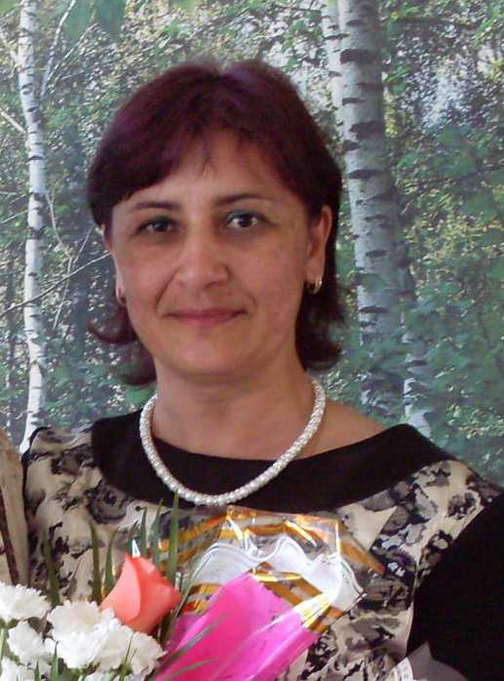
Систему своей профессиональной деятельности строю на словах американского писателя, философа Элберта Хаббарда «Цель обучения – научить обходиться без учителя». Считаю, что этого можно добиться на основе внедрения в учебно-воспитательный процесс элементов таких современных технологий как информационно-коммуникативные, проектно-исследовательские, технологию развития критического мышления средствами чтения и письма.

Учитель сегодня не столько тот, кто учит, сколько тот, кто помогает овладеть способами, как ребёнку учиться. Это возможно в рамках учебного проекта, где большая роль отводится самостоятельной работе учащихся. Работая над методической темой «Развитие познавательной деятельности учащихся на основе внедрения элементов проектно-исследовательских технологий обучения на уроках русского языка и литературы», я рассмотрела много различных источников, связанных с этой темой. Соединив все, пришла к выводу, что организация проектной деятельности становится особенно актуальной при изучении литературы.

Почему я выбрала именно проектно-исследовательские технологии? Во-первых, недостаточное количество часов, отведённых на изучение русского языка и литературы при большом объёме программы, что ведёт к неизбежной интенсификации учебного процесса на уроке и к увеличению домашнего задания; во-вторых, обилие информационных источников: разнообразных справочников, всевозможных готовых ответов, готовых домашних заданий, Интернет, что ведёт к тому, что ученик теряется, поэтому мы должны научить его работать с поступающей информацией, научить анализировать, вычленять главное, отбирать необходимое. В-третьих, анализ КИМов ЕГЭ даёт понять, что нужно знать ещё много сверх программы. Поэтому формирование самостоятельной познавательной активности ученика я считаю одним из важных аспектов моей работы.

Деятельность учащихся в рамках проектного метода направлена на выполнение учебного проекта. Работа над учебным проектом предполагает групповую учебно-познавательную, творческую, самостоятельную деятельность учащихся, направленную на достижение конкретной цели, результата. Такая цель и согласованные методы, направленные на достижение этой цели, формируют у учащихся навыки и умения работать в коллективе, развивают коммуникативные способности.
Возрастающее значение информационных технологий в процессе обучения литературе выявляет новые дидактические возможности метода проектов. Работая над проектом с использованием телекоммуникаций, учащиеся получают доступ к богатым информационным ресурсам. Такая работа в Сети способствует формированию стимула для поиска дополнительной информации, для ознакомления с различными точками зрения и оценки собственного результата.

Любой учебный проект, в том числе и проект по литературе, проводится в несколько этапов, и в зависимости от типа проекта изменяется содержание каждого этапа, однако структура реализации его во многом однотипна. Мы работаем над проектом таким образом.

Этап первый. Определяется круг вопросов, т.е. даётся индивидуальное задание каждому из учащихся или группе учеников.

Второй этап. Идёт поиск и сбор информации. Ученикам предоставляется возможность практической работы с Интернет-ресурсами. Информация найдена быстро и информации много, теперь следует оценка и отбор наиболее значимой информации.
Интернет – лишь источник информации, которую ещё надо переработать и дополнить материалами специальной литературы, средств массовой информации, учебника и справочников, поэтому в итоговых работах в списке использованной литературы ссылки на Интернет указаны в одном ряду с учебниками и справочниками.

Третий этап. Наступает время индивидуальных консультаций, систематизации полученных данных, построения общей логической схемы выводов для подтверждения итогов (в виде реферата, доклада, стенгазеты, альманаха, мультимедийной презентации и т.п.).

Четвёртый этап. Презентация полученных результатов. Осмысление полученных данных, обсуждение и организация презентации результатов работы над проектом. Готовые работы используются в процессе преподавания литературы.

Таким образом, в результате кропотливой работы, я пришла к выводу, что метод проектов ценен тем, что в ходе его выполнения школьники учатся самостоятельно приобретать знания, получают опыт познавательной и учебной деятельности. Если ученик получит в школе исследовательские навыки ориентирования в потоке информации, научится анализировать ее, обобщать, сопоставлять факты, делать выводы и заключения, то он в силу более высокого образовательного уровня легче будет адаптироваться в дальнейшей жизни, правильно выберет будущую профессию, будет жить творческой жизнью.

Проектно-исследовательские технологии обучения эффективно влияют и на качество обучения, и на качество знаний.
На сегодняшний день я добиваюсь стабильных результатов: уровень обученности составляет 100%; прослеживается динамика качества обученности: в 2009-2010 уч. г. качество обучения: по русскому языку - 54%, по литературе - 70%; в 2010-2011 уч. г. качество обучения: по русскому языку - 58%, по литературе - 72%; в 2011-2012 уч. г. качество обучения: по русскому языку - 80%, по литературе - 77%.
Качество обученности по итогам года подтверждается результатами внешней экспертизы: результаты диагностического тестирования учащихся 8, 10 классов по русскому языку: в 8 кл. качество – 100%, средняя оценка – 5; в 10 кл. качество – 68,7%, средняя оценка – 4,1; в 11 кл. качество – 80%, средняя оценка - 4,1 (2011 г.); в 8 классе качество – 100%, средняя оценка – 5 (2012 г.); качество обученности по результатам ГИА по русскому языку 91%; результаты ЕГЭ по русскому языку: средний балл 55,3 (2011 г.), 66,2 (2012 г.).

Мои ученики активно участвуют в районных и республиканских предметных олимпиадах, конкурсах, научно-практических конференциях, интернет-олимпиадах.
В 2010 году в районном конкурсе научно-исследовательских работ и проектов среди учащихся «Мой след в науке» в номинация «Историко-краеведческий» ученица 7 класса Фаляхова Г. заняла 1 место, две ученицы в 2011 году в том же конкурсе стали лауреатами, в 2013 году – ученица 10 класса заняла 3 место.
В 2011 году Ямалиев Э. занял 3 место в районном этапе республиканской предметной олимпиады по русскому языку, а в 2012 году стал победителем районного тура и участником республиканской олимпиады по русскому языку.
В 2010 году ученик 9 класса занял 3 место в республиканском конкурсе сочинений «Мой любимый учитель» на языках народов Республики Татарстан», а в 2011 году 1 место в республиканском конкурсе сочинений «История моей семьи в истории страны». Второй год мои ученики активно участвуют в интернет – олимпиадах, организованных КФУ, и набирают высокие баллы. В 2012 году два ученика стали победителями международной игры-конкурса «Русский медвежонок - языкознание для всех».

Я не держу свой опыт под замком, участвую в разработке программ, дидактических и методических материалов. С этими материалами участвую в профессиональных конкурсах, выставляю в сообществах учителей, в которых принимаю участие, выступаю перед коллегами на методических семинарах, на заседаниях методических объединений, педагогических советах. Так в 2009 году в школьном конкурсе методических разработок «Делимся опытом» я заняла первое место, в районном конкурсе «50 лучших педагогических идей» стала победителем, в 2010 году в конкурсе работников образования Мамадышского муниципального района «Инновации в образовании» в номинации «Авторские программы» заняла второе место, в 2012 году в конкурсе методических разработок, пособий, авторских программ заняла второе место. А разработка урока русской литературы в 9 классе в форме защиты творческих проектов на тему «Лирика дружбы и любви А.С.Пушкина» опубликована в журнале "Магариф" №8, 2011г.

Я очень благодарна коллегам, родителям, ученикам, администрации школы и отделу образования исполнительного комитета, что мой труд не остаётся незамеченным. За свою работу я награждена Почётной грамотой главы администрации района, 2003г.; благодарственным письмом Исполнительного комитета Мамадышского муниципального района, 2012г., нагрудным знаком «За заслуги в образовании», 2005г.; Почётными грамотами ОО исполнительного комитета Мамадышского муниципального района и МБУ «Информационно-методический центр», 2009-2012 гг.; Почётными грамотами администрации МБОУ «Шадчинская СОШ» Мамадышского муниципального района РТ, 2009-2012гг. Победитель гранта «Мой лучший учитель», 2012г.

